П Л А Н
роботи науково-теоретичного семінару кафедри теорії та історії культури філософського факультету «Історія української культури в контексті глобалізаційних процесів : сучасні проблеми, особливості та шляхи розв’язання» на 2021-2022 н. р.
№ | Тема | ПІБ викладача | Термін проведення
1 | Виступ аспірантки  Павлишин А.Д. (2-го року) | наук. керівник  проф. Альчук М.П. | Вересень 2021 р.
2 | Викладання культурологічних дисциплін для студентів культурологічного відділення: теоретичні засади, практичні та прикладні аспекти | Ліщинська О. І. | Вересень 2021 р.
3 | Виступ аспіранта  Коряги П.І. (2-го року) | наук. керівник  доц. Дарморіз О.В. | Жовтень 2021 р
4 | Про можливості інноваційного впровадження арт-менеджменту в науковий і навчальний процеси  Гість – Павло Гудімов | Власевич Т.В. | Жовтень 2021 р.
5 | Виступ аспіранта:  Ліпша Р.С. (4-го року)  Виступ аспірантки  Романюк А. Ю. (2-го року) | наук. керівник  доц. Дарморіз О.В.  наук. керівник  проф. Альчук М,П. | Листопад 2021 р.
6 | Онлайн-зустріч- Гість -Олександр Панарін; тема: "Авторське право у сфері культури". | Власевич Т.В. | 30 листопада 2021 р.
7 | Підготовка та оновлення статей, гасел, пропозицій до енциклопедичного словника «Культурологія» | Мандрищук Л.А. | Грудень/січень 2021/2022 рр.
8 | «Культурологія» енциклопедичний словник, обговорення та рекомендація до друку | Мельник В.П. Кашуба М.В.  Альчук М.П. Викладачі кафедри | Грудень/січень 2021/2022 рр.
9 | Наукові дослідження кафедри теорії та історії культури філософського факультету/Щорічна звітна наукова конференція кафедри | Викладачі, аспіранти і магістри кафедри | Лютий 2022 р.
10 | Виступ аспіранта  Коряги П.І. (2-го року) | наук. керівник  доц. Дарморіз О.В. | Лютий 2022 р.
11 | Постколоніальні практики в сучасному соціокультурному просторі України | Лазарович Н.В. | Березень 2022 р.
12 | Виступ аспірантки  Павлишин А.Д. (2-го року) | наук. керівник  проф. Альчук М.П. | Березень 2022 р.
13 | Постать Григорія Сковороди в українській культурі (до 300-річчя з дня народження) | Альчук М.П. | Квітень 2022 р.
14 | Григорій Сковорода в контексті культури Просвітництва | Проф. Кашуба М.В. | Квітень 2022 р.
15 | Проведення круглого столу на тему: «Соціальна пам'ять в контексті глобалізації» | Викладачі, аспіранти, магістри | Травень/ червень 2022 р.
16 | Міжкультурна комунікація в часи пандемії | Запрошений гість | Червень 2022 р.
*УВАГА! Про дати проведення засідань буде повідомлено завчасно. У плані роботи науково-теоретичного (методологічного) семінару передбачені виступи гостей, працівників інших кафедр, факультетів, ВУЗів, що працюють із дотичних до профілю кафедри науковим проблемам, носять міждисциплінарний характер. Про доповнення і можливі зміни буде повідомлено додатково.

Затверджено на засіданні
кафедри теорії та історії культури
протокол № 1 від 31 серпня 2021 р.

Завідувач кафедри теорії та історії культури
Доктор філос. наук, професор 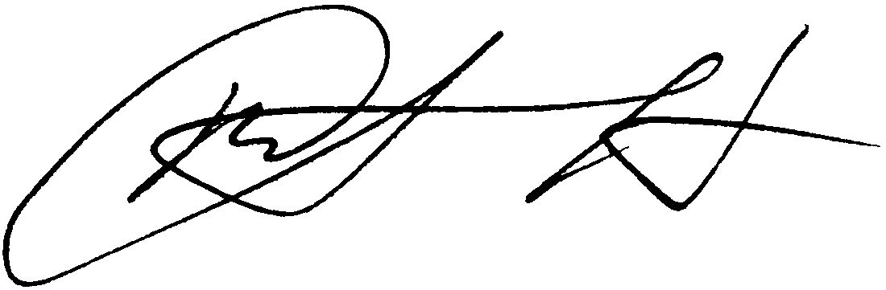 М.П.Альчук

